Cách mạng công nghiệp 4.0 trong đào tạo ngành Cơ khí chất lượng cao
Trường Cao đẳng Lý Tự Trọng TP.HCM
Dương Thị Hồng – GV Khoa Cơ khí

Tóm tắt: Công cuộc cách mạng công nghiệp 4.0 đang diễn ra mạnh mẽ tại các trường cao đẳng, đại học. Bài luận trình bày một số tìm hiểu về việc triển khai CMCN 4.0 tại một số Trường và từ đó đưa ra một số giải pháp nâng cao chất lượng đào tạo cho Khoa Cơ khí, trường Cao đẳng Lý Tự Trọng TP.HCM.
Từ khóa: CMCN 4.0, cơ khí, chất lượng đào tạo.
I. ĐẶT VẤN ĐỀ
Cách mạng Công nghiệp lần thứ tư (CMCN 4.0) đã và đang diễn ra một cách nhanh chóng, mạnh mẽ, gây tác động sâu sắc đến mọi lĩnh vực của đời sống xã hội. CMCN 4.0 sẽ tạo ra bước chuyển đổi mạnh mẽ từ mô hình sản xuất thấp sang mô hình sản xuất cao hơn với ứng dụng những công cụ sản xuất mới, có năng suất cao hơn, chi phí sản xuất thấp hơn và tự động hóa hơn.
Việt Nam đang trở thành quốc gia có tiềm năng phát triển công nghệ cao, với hàng triệu việc làm mới trong tương lai. Tuy nhiên, công nghệ cao phát triển thì thúc đẩy quá trình tự động động hóa tăng cao, vì thế máy móc sẽ dần thay thế nhân lực trong nhiều lĩnh vực, người lao động chắc chắn cần thích ứng nhanh với sự thay đổi của sản xuất. Do đó, các trường cao đẳng, đại học là nơi cung cấp nguồn nhân lực bậc cao cho xã hội, cũng phải thay đổi toàn diện cả về mô hình, nội dung chương trình và phương thức đào tạo.
CMCN 4.0 sẽ tạo ra những thay đổi lớn về cung – cầu trong lao động. Vì thế, thị trường lao động sẽ bị ảnh hưởng nghiêm trọng. Bên cạnh đó, ở một số lĩnh vực, với sự xuất hiện của Robot, số lượng nhân viên cần thiết sẽ chỉ còn 1/10 so với hiện nay. Như vậy, 9/10 nhân lực còn lại sẽ phải chuyển nghề hoặc thất nghiệp.
Chính vì vậy, để theo kịp được cuộc CMCN 4.0 thì đòi hỏi cấp bách hiện nay của thị trường là những nguồn nhân lực mới – nhân lực chất lượng cao để đáp ứng được nhu cầu này và sự thay đổi nhân lực này phải xảy ra toàn diện trên mọi mặt trong xã hội.
Trong CMCN 4.0, tương tác giữa các thiết bị và giữa thiết bị với con người sẽ tạo ra một hình thái sản xuất mới. Một số kỹ năng mới sẽ là yêu cầu bắt buộc đối với người lao động như: kỹ năng giải quyết vấn đề, tư duy phê phán, kỹ năng giao tiếp, cộng tác, sáng tạo, đổi mới. Đây là đặc điểm quan trọng không những định hướng, làm thay đổi chương trình đào tạo, hình thành chuyên ngành mới trong các trường đại học mà còn đặt ra yêu cầu tất yếu phải “học tập suốt đời” đối với người lao động trong CMCN 4.0.
Cơ khí là một trong những ngành công nghiệp có lịch sử lâu đời ở nước ta. Cơ khí là một ngành công nghiệp nền tảng, có vai trò đặc biệt quan trọng trong việc phát triển kinh tế - xã hội. Đây là ngành kỹ thuật cơ bản, đóng vai trò quan trọng trong việc thúc đẩy các ngành kỹ thuật khác phát triển. Không có cơ khí thì không có máy móc và thiết bị. Do vậy, nhu cầu nhân lực ngành cơ khí chưa bao giờ giảm nhiệt và được dự báo sẽ tiếp tục duy trì sức hút của nó trong rất nhiều năm tới, khi đất nước vào giai đoạn phát triển nhanh và mạnh các nhu cầu ứng dụng tự động hóa vào trong sản xuất.
Cơ khí đã phát triển khá toàn diện, đã có sự chuyên môn hóa ở một số lĩnh vực, trình độ công nghệ cũng ở một mức độ nhất định và đóng vai trò là ngành công nghiệp “xương sống” của nền sản xuất xã hội, cung cấp thiết bị, máy công cụ, máy động lực… cho tất cả các ngành kinh tế, đáp ứng nhu cầu hàng ngày của người dân, góp phần quan trọng vào sự phát triển của nền kinh tế đất nước.
Trong báo cáo về mức độ sẵn sàng cho nền sản xuất trong tương lai do Diễn đàn Kinh tế Thế giới mới đây công bố, Việt Nam thuộc nhóm các quốc gia chưa sẵn sàng cho cuộc CMCN 4.0, chỉ xếp thứ 70/100 về nguồn nhân lực và 81/100 về lao động có chuyên môn cao. Cũng theo báo cáo này, so sánh với các quốc gia trong khu vực Đông Nam Á về nguồn nhân lực, Việt Nam xếp sau Malaysia, Thái Lan, Philippines.
Theo Tổ chức Lao động quốc tế (ILO), Việt Nam là một trong những nước chịu ảnh hưởng nhiều nhất từ CMCN 4.0. Theo đó, những ngành sử dụng nhiều lao động phổ thông sẽ chịu tác động lớn, nguy cơ thất nghiệp cao do sự phát triển của công nghệ tự động và trí tuệ nhân tạo.
Chính vì vậy mục tiêu trở thành nhà cung cấp nguồn lực chất lượng cao cho thị trường lao động là vấn đề chúng ta cần đặt ra. Do đó, bài tham luận được đưa ra nhằm trình bày một số giải pháp nâng cao chất lượng đào tạo ngành cơ khí chất lượng cao đáp ứng cuộc CMCN 4.0.
II. THỰC TRẠNG CỦA VẤN ĐỀ
1. Giới thiệu về CMCN 4.0
Cho đến bây giờ, chúng ta đã qua ba cuộc cách mạng khoa học kỹ thuật lớn. Thứ nhất, cách mạng công nghiệp 1.0 (1784) là sự xuất hiện của động cơ hơi nước. Động cơ hơi nước tác động trực tiếp đến các ngành nghề như dệt may, chế tạo cơ khí, giao thông vận tải. Động cơ hơi nước được đưa vào ôtô, tàu hỏa, tàu thủy, mở ra một kỷ nguyên mới trong lịch sử nhân loại. Thứ hai, cách mạng công nghiệp 2.0 (1870) là khi động cơ điện ra đời, mang lại cuộc sống văn minh, năng suất tăng nhiều lần so với động cơ hơi nước. Thứ ba, cách mạng công nghiệp 3.0 (1969) là khi bóng bán dẫn, điện tử, kết nối thế giới liên lạc được với nhau. Vệ tinh, máy bay, máy tính, điện thoại, Internet… là những công nghệ mà hiện nay chúng ta đang thụ hưởng.
Hiện nay là thời đại của cách mạng công nghiệp 4.0, là cuộc cách mạng số. Ngày nay chúng ta đang ở giai đoạn đầu của Cuộc cách mạng công nghiệp lần thứ tư. Nó được đặc trưng bởi Internet ngày càng phổ biến và di động, bởi trí tuệ nhân tạo… Năm 2013, thuật ngữ "Công nghiệp 4.0" bắt đầu nổi lên trở thành một phần quan trọng của cuộc cách mạng công nghiệp lần thứ tư. Cuộc cách mạng công nghiệp lần thứ tư tác động mạnh mẽ trên nhiều lĩnh vực, với sự xuất hiện của robot có trí tuệ nhân tạo mang lại nhiều ứng dụng trong xã hội. Người máy có khả năng làm việc, ghi nhớ, học hỏi vô biên, trong khi khả năng đó ở con người càng già càng yếu đi. Ưu điểm làm việc 24/24, không cần trả lương, đóng thuế, bảo hiểm… của robot cũng đang đe dọa đến lực lượng lao động thủ công dồi dào của chúng ta.
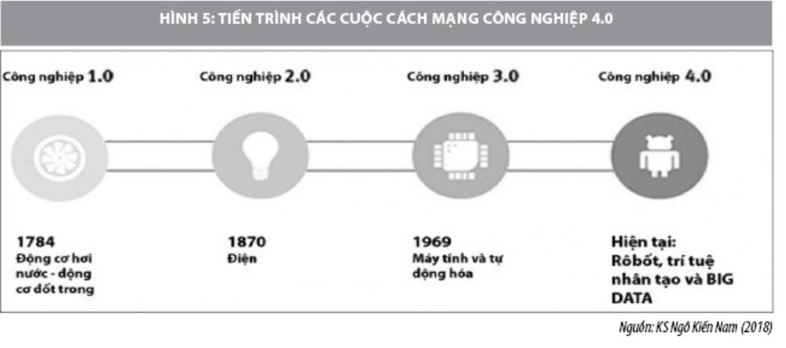
2. Thực trạng CMCN 4.0 ở trong và ngoài nước
Ở các nước phát triển trong vài năm qua đã có các chương trình chiến lược về sản xuất khi những tiến bộ của khoa học và công nghệ và đang diễn ra rất nhanh. Mỹ có “Chiến lược quốc gia về sản xuất tiên tiến” cho ba thập kỷ tới; Pháp – “Bộ mặt mới của công nghiệp nước Pháp”; Anh kỳ vọng việc số hóa các nhà máy có thể khôi phục lại sản xuất. Riêng Đức đặc biệt chú trọng đến chương trình công nghiệp 4.0 vì ngành sản xuất là xương sống của nền kinh tế nước này. Các công ty Đức đang đẩy mạnh đầu tư cho công nghệ để đón đầu cuộc cách mạng công nghiệp mới. Khảo sát của Strategy& và PwC với 235 công ty công nghiệp có trụ sở tại Đức hồi tháng 10/2014 cho thấy, công nghệ công nghiệp 4.0 chiếm hơn 50% số vốn đầu tư hoạch định cho 5 năm tới. Ở châu Á, Hàn Quốc có “Chương trình tăng trưởng của Hàn Quốc trong tương lai”; Trung Quốc – “Sản xuất tại Trung Quốc năm 2025”; Nhật Bản – “Xã hội thông minh 5.0”; Trung Quốc đang chuyển đổi mạnh mẽ cơ cấu lực lượng lao động. [1]
Trong khí đó, theo số liệu khảo sát của Bộ Công Thương, hiện nay, có 61% DN Việt Nam còn đứng ngoài cuộc CMCN 4.0 và 21% DN mới bắt đầu có các hoạt động chuẩn bị. Điểm trung bình toàn ngành Công Thương là 0,53 điểm (so với mức 5 điểm), tương đương với mức sẵn sàng đầu tiên hay là chưa có sự chuẩn bị nào. 5 ngành có số điểm đánh giá tính sẵn sàng cao nhất là: Dầu khí, sản phẩm điện tử, sản xuất xe có động cơ, điện, khí đốt, nước và hóa chất. Đáng lưu ý, 3 ngành chủ lực của ngành Công Thương là: Cơ khí, dệt, may và da giày là những ngành có điểm đánh giá thấp nhất.[1]
Kết quả này tương đồng với đánh giá tại Báo cáo về tính sẵn sàng cho nền sản xuất trong tương lai của các quốc gia của Diễn đàn Kinh tế thế giới vào tháng 1/2018. Theo đó, so với 100 quốc gia được lựa chọn đánh giá, Việt Nam nằm trong nhóm nước chưa sẵn sàng với CMCN 4.0 (mức độ sơ khởi). So với các quốc gia ASEAN, Việt Nam nằm trong 4 nước kém tiếp cận CMCN 4.0 (cùng với Lào, Campuchia và Myanmar), trong khi các nền kinh tế có cơ cấu sản xuất và xuất khẩu khá tương đồng với Việt Nam như Thái Lan, Malaysia, Indonesia... đều có cấu trúc và động lực sản xuất cao hơn, mức độ sẵn sàng và tiềm năng cho phát triển sản xuất theo cuộc CMCN 4.0 nằm trong nhóm dẫn đầu, nhóm tiềm năng cao hoặc nhóm kế thừa. [2]
Cuộc CMCN 4.0 sẽ tạo ra những thay đổi lớn về cung – cầu lao động. Thị trường lao động tới đây sẽ bị ảnh hưởng nghiêm trọng giữa cung và cầu lao động cũng như cơ cấu lao động. Với sự xuất hiện của Robot, số lượng nhân viên cần thiết sẽ chỉ còn 1/10 so với hiện nay trong một số lĩnh vực. Như vậy, 9/10 nhân lực còn lại sẽ phải chuyển nghề hoặc thất nghiệp.
Bên cạnh các nước dẫn đầu như Mỹ, Nhật Bản, hiện cũng đang bước đầu chuyển đổi sản xuất cho phù hợp với CMCN 4.0. Cơ hội vẫn rộng mở với các quốc gia, trong đó có Việt Nam. Đây là cơ hội lớn trong quá trình đẩy mạnh công nghiệp hóa, hiện đại hóa đất nước. Tuy nhiên, việc thiếu hụt nguồn nhân lực chất lượng cao, năng suất lao động thấp đang là vấn đề thách thức của Việt Nam để sẵn sàng cho một giai đoạn mới dựa trên nền tảng khoa học công nghiệp 4.0.
Theo Tổ chức Lao động quốc tế (ILO), Việt Nam là một trong những nước chịu ảnh hưởng nhiều nhất từ CMCN 4.0. Theo đó, những ngành sử dụng nhiều lao động phổ thông sẽ chịu tác động lớn, nguy cơ thất nghiệp cao do sự phát triển của công nghệ tự động và trí tuệ nhân tạo.
Tuy nhiên, trong cuộc cách mạng này, nhiều ngành nghề sẽ biến mất, nhưng lại có những công việc mới ra đời. Điều đó đòi hỏi nguồn nhân lực phải được trang bị kiến thức, kỹ năng phù hợp để đáp ứng yêu cầu trong tình hình mới.
Việt Nam sẽ phải đối mặt với nhiều thách thức về chất lượng nguồn nhân lực như trình độ chuyên môn kỹ thuật của lao động còn thấp, (chỉ chiếm hơn 20% lực lượng lao động); năng suất lao động thấp hơn nhiều nước trong khu vực ASEAN… Như vậy, những ngành nghề sử dụng lao động phổ thông ở mức độ đào tạo đơn giản sẽ chịu tác động lớn và nguy cơ thất nghiệp do sự phát triển của công nghệ tự động và trí tuệ nhân tạo.
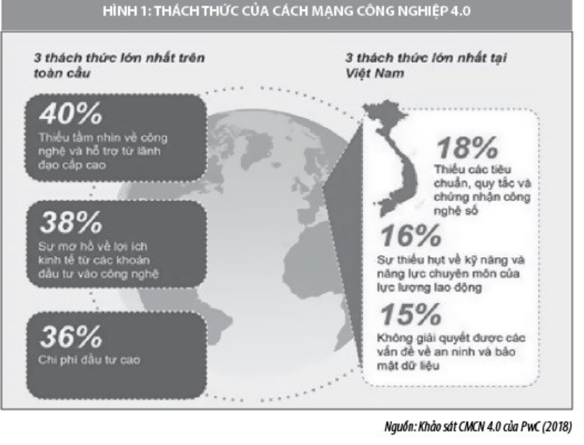
Trong khi đó, Số liệu của Tổng cục Thống kê cho thấy năng suất lao động của Việt Nam vẫn quá thấp so với các quốc gia trong khu vực, chỉ bằng 4,4% so với Singapore, 17,4% so với Malaysia, 32,5% với Thái Lan, 48,5% với Philippines và 48,8% của Indonesia… Vì thế, có thể nói, thách thức lớn nhất mà của CMCN 4.0 đối với Việt Nam là phát triển nguồn nhân lực có kỹ năng cao mà không thể thay thế bằng bằng máy móc tự động hay robot và yêu cầu đầu tư đào tạo nguồn nhân lực chất lượng cao trong nhiều lĩnh vực của Việt Nam có tính cấp thiết. Việt Nam chỉ xếp hạng gần tương đương Campuchia. [3]
3. Cuộc CMCN 4.0 trong giáo dục Việt Nam
Việt Nam có một lợi thế lớn là sự phổ biến của điện thoại thông minh và mạng internet. Theo thống kê, lượng người sử dụng internet năm 2018 đạt 64 triệu, chiếm 66% dân số. Việt Nam có thể vào top 10 quốc gia có tỷ lệ người tiếp cận Internet cao nhất, với khoảng 80% dân số sử dụng internet trước năm 2020. Riêng mảng mạng xã hội, tính đến tháng 1-2018, có tới 55 triệu người dùng, chiếm 57% dân số. Tỷ lệ người sử dụng Internet trong dân số cao là một trong những điều kiện ban đầu giúp Việt Nam tiếp cận giáo dục 4.0 nhanh hơn.
Tình hình sử dụng intenet tại Việt Nam
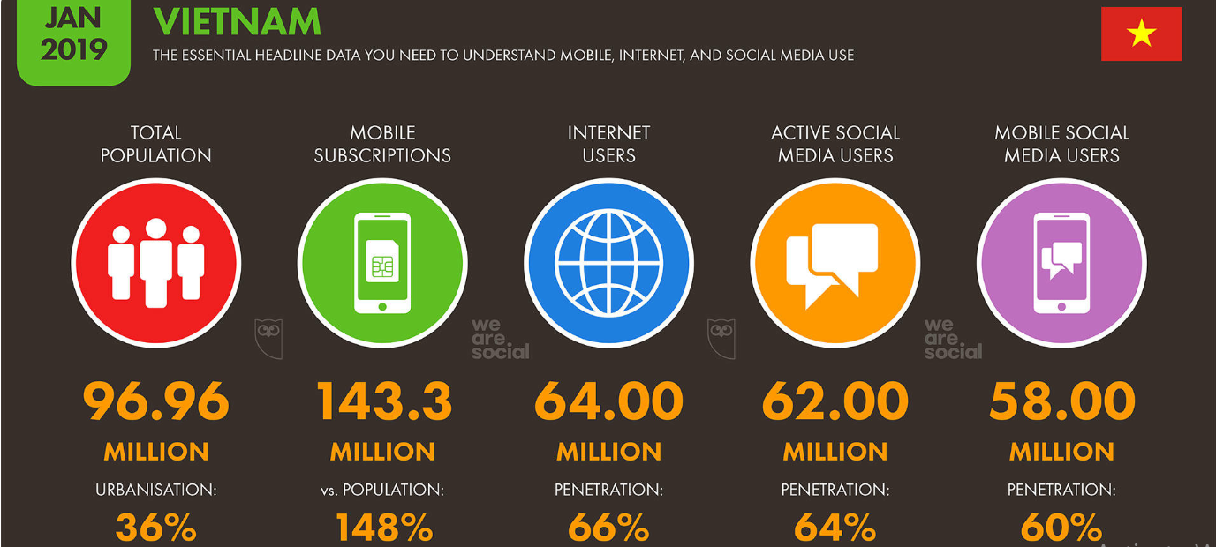
Nguồn: https://vnetwork.vn/news/cac-so-lieu-thong-ke-internet-viet-nam-2019
CMCN 4.0 là một cơ hội lớn cho Việt Nam, tranh thủ các thành tựu khoa học - công nghệ tiên tiến để đẩy nhanh hơn tiến trình công nghiệp hóa, hiện đại hóa đất nước và thu hẹp khoảng cách phát triển. Bên cạnh công nghệ số hóa và tự động hóa ngày càng phổ biến trong đời sống, khi máy móc tự động thay thế con người trong các lĩnh vực của nền kinh tế, người lao động chắc chắn sẽ phải thích nghi nhanh với sự thay đổi đó nếu không sẽ bị đào thải. Đây cũng là thách thức trong việc đào tạo nguồn nhân lực sao cho phù hợp với nhu cầu của cuộc sống, điều này đòi hỏi sự thay đổi trong cách thức giáo dục - đào tạo.
Một số hội thảo về CMCN 4.0 trong nhà trường đã được tổ chức, chủ đề “Giới trẻ việt nam cần làm gì trong cuộc cách mạng 4.0” – hội thảo do bộ môn Kinh tế và Quản lý, Khoa Quốc tế – Đại học Thái Nguyên chủ trì, nhấn mạnh và khuyến khích sinh viên Khoa nói riêng, sinh viên của cả nước nói chung cần phát triển sự sáng tạo và vượt qua cái Tôi cá nhân của mình đề hướng tới cái Tôi lớn hơn – Cái tôi của Nhân loại. Tương lai mở ra cho sinh viên hiện nay không chỉ là công dân Việt Nam nữa mà chính là “công dân toàn cầu” – đó cũng chính là hướng đi trong đào tạo của Khoa Quốc tế, Đại học Thái Nguyên “Ươm tạo công dân toàn cầu”.
Hội thảo khoa học quốc tế “Giáo dục đại học trong cuộc CMCN 4.0” tại Trường Đại học An Giang, ĐHQG-HCM nhấn mạnh những tác động của quá trình toàn cầu hóa và cuộc cách mạng công nghiệp 4.0 đối với ngành giáo dục nói chung và hệ thống giáo dục đại học nói riêng. Các tham luận tại Hội thảo lần này sẽ góp phần làm rõ những tác động đó, đồng thời đề cập đến 4 chủ đề chính: Quản trị và Quản lý giáo dục đại học; Chính sách về đào tạo, nghiên cứu khoa học và phục vụ cộng đồng; Môi trường giáo dục đại học và Hệ thống đảm bảo chất lượng; Thiết kế chương trình, Phương pháp giảng dạy và học tập, Phương pháp kiểm tra và đánh giá kết quả học tập. Ban Tổ chức mong rằng từ những tham luận được chia sẻ tại Hội thảo sẽ gợi mở thêm những hướng nghiên cứu mới cho các đại biểu, nhằm không ngừng nâng cao chất lượng giáo dục đại học trong cuộc CMCN 4.0.
Trong thời đại CMCN 4.0, các cơ sở giáo dục đại học, cao đẳng sẽ không còn chỉ là thầy, trò, giảng đường, thư viện, các phòng thí nghiệm... mà sẽ là môi trường sinh thái với 3 đặc trưng cốt lõi xuyên suốt và tác động lên mọi hoạt động của nhà trường là: số hóa, nghiên cứu và đổi mới sáng tạo. Vì vậy, trong chiến lược phát triển của mình, các trường phải bám sát những nội dung này. Đầu ra của quá trình đào tạo trong CMCN 4.0 là nguồn nhân lực có năng lực, tinh thần đổi mới sáng tạo và khởi nghiệp.
Trong thời đại mới, giáo dục hướng tới sự hoàn thiện của mỗi cá nhân. Do vậy, người thầy là người dẫn dắt, chỉ hướng, truyền tải lại cho SV tất cả những gì có thể, để SV có thể phát triển hơn, hoàn thiện hơn. Trong đó thì SV phải là người chủ động, tích cực học tập và rèn luyện bản thân, tự chịu trách nhiệm về mọi hoạt động của mình.
III. ĐỀ XUẤT GIẢI PHÁP
Giáo dục trong CMCN 4.0 để đáp ứng được yêu cầu, nhiệm vụ trong công cuộc xây dựng và phát triển đất nước, cần đổi mới nền giáo dục một cách sâu rộng trên nhiều lĩnh vực. Do đó, một số giải pháp được đề xuất như sau:
- Xây dựng mục tiêu và phương pháp đào tạo rõ ràng, phù hợp với yêu cầu CMCN 4.0
Mục tiêu đào tạo thay đổi theo hướng thúc đẩy sáng tạo, phát triển năng lực cá nhân. Đào tạo theo tiêu chuẩn nguồn nhân lực đáp ứng công nghệ 4.0, thông qua việc xây dựng nhiều chương trình khác nhau giúp cá nhân hóa việc đào tạo; cần xác định rõ điểm mạnh, điểm yếu của từng người học để đưa ra chương trình đào tạo riêng phù hợp. Đồng thời, hệ thống giáo trình cũng cần thay đổi, cập nhật liên tục. Chú trọng đào tạo các kỹ năng mới như: tìm kiếm thông tin; cập nhật phần mềm; tiếp cận và lưu trữ dữ liệu; sử dụng các thiết bị cảm biến; giải quyết vấn đề, tư duy phản biện, sáng tạo; quản lý nhân sự; làm việc nhóm...
Cần thay đổi tư duy dạy và học theo phương pháp mới để người học vừa lĩnh hội được kiến thức, vừa biết vận dụng sáng tạo vào thực tiễn. Kết hợp giữa các phương pháp truyền thống (thuyết trình, đàm thoại, luyện tập...) với các phương pháp mới (giải quyết vấn đề, dạy học tình huống, dạy học định hướng hành động...). Đồng thời, vận dụng các phương pháp gắn với công nghệ hiện đại như dạy học trực tuyến E-learning, Zoom,…
- Sinh viên chủ động, tích cực học tập và rèn luyên bản thân
Sự tự giác học tập và tu dưỡng đạo đực ở mỗi người học là việc hết sức quan trọng. Thầy, cô chỉ là người hướng dẫn người học và giúp người học định hướng về chất lượng và ý nghĩa của nguồn thông tin, định hướng cho người học tự tìm đến những cách hiểu mới. Nhưng không phải là điều cốt lõi để người học có thể phát triển toàn vẹn vì
Đặc biệt, vai trò tự giáo dục của mỗi cá nhân là đặc biệt chú trọng, được coi là nhân tố quyết định trực tiếp. Theo đó, người học phải là người tự mình tiếp cận tri thức dưới sự hưỡng dẫn, dẫn dắt của cha mẹ, thầy cô bởi thời đại thông tin, vạn vật kết nối internet mà những tri thức người thầy truyền thụ đến người học chỉ có giới hạn và những tri thức đó cũng sẽ nhanh chóng trở nên lạc hậu, do vậy cái mà người học cần học đó là cách thức để tiếp cận tri thức và sàng lọc thông tin; Mặt khác, người học còn phải tự mình trau dồi những kỹ năng cần thiết để thích ứng với nhu cầu của xã hội. Một số kỹ năng người học cần trau dồi:
+ Chủ động trong học tập: bên cạnh có thể trao đổi trực tiếp với giảng viên thì mọi kiến thức, thông tin cơ bản ở hầu khắp các lĩnh vực có thể tìm trên Internet mà chỉ cần một chiếc điện thoại thông minh hay máy tính bảng người học dễ dàng tìm được điều mình đang thắc mắc.
+ Tăng cường kỹ năng làm việc nhóm là cần thiết. Tiếp xúc với nhiều người, làm tang khả năng giao tiếp, xử lý vấn đề, tăng khả năng tư duy trí óc, học cách tổ chức nhóm,…
+ Tăng cường khả năng giải quyết vấn đề. Thay vì bị động thực hiện theo những kế hoạch đã vạch sẵn, con người trong thời đại mới cần luôn chủ động để đối phó với các vấn đề phát sinh đáp ứng nhu cầu của thị trường lao động trong nước và hội nhập quốc tế.
+ Tăng khả năng sáng tạo bằng cách tự mày mò, tìm kiếm những kiến thức nâng cao hơn với kiến thức đã học, hoặc những kiến thức mới, kiến thức theo xu hướng mới.
- Nâng cao chất lượng đội ngũ giảng viên
Vai trò người thầy trong giảng dạy là vô cùng quan trọng. giảng viên giúp sinh viên định hướng tốt việc học tập, chỉ dẫn cho SV tăng cường thêm một số hoạt động phát triển bản thân. Tuy nhiên để đáp ứng sự phát triển mạnh mẽ cuộc CMCN 4.0 người thầy cần thay đổi để thích ứng.
+ Để đáp ứng yêu cầu đào tạo trong môi trường mới, đội ngũ giảng viên giáo phải có những năng lực mới, năng lực sáng tạo và do đó đòi hỏi phải có những phẩm chất mới trên cơ sở chuẩn hóa, thông qua các hoạt động đào tạo, tự đào tạo và bồi dưỡng kiến thức chuyên môn. Bên cạnh hoạt động đào tạo, cần tích cực tham gia công tác nghiên cứu khoa học để nâng cao trình độ, kiến thức chuyên môn, gắn nghiên cứu với các hoạt động chuyển giao tại cơ sở, đặc biệt chú trọng các nghiên cứu mô phỏng, nghiên cứu tương tác…
+ Phát triển năng lực giảng dạy, bao gồm những nội dung cụ thể như xây dựng chương trình giảng dạy ở cấp độ môn học; xác định mục tiêu học tập của môn học và từng đơn vị học tập của sinh viên; xác định những nội dung phù hợp để đạt tới các mục tiêu đã đề ra; xác định các phương pháp học tập và giảng dạy phù hợp nhằm chuyển tải được nội dung và đạt tới mục tiêu; xác định các phương pháp đánh giá phù hợp để động viên người học, đánh giá đúng trình độ của người học.
+ Hoàn thiện những tiêu chuẩn về đạo đức nhà giáo và thường xuyên trau dồi phẩm chất chính trị. Mỗi giảng viên phải tự học tập và rèn luyện là tấm gương cho SV noi theo.
- Tăng cường sự kết hợp giữa Nhà trường (Khoa) - Doanh nghiệp
Coi trọng việc đưa giảng viên đi thực tế tại doanh nghiệp để bổ sung, cập nhật kiến thức, công nghệ, nâng cao kỹ năng nghề, phương pháp giảng dạy và sử dụng giảng viên kiêm nhiệm của doanh nghiệp, hoặc trí thức hóa các giảng viên từ doanh nghiệp để sử dụng trong trường; tăng cường tương tác giữa giảng viên và doanh nghiệp; thiết kế các khóa đào tạo chuyên biệt theo yêu cầu của doanh nghiệp đặt hàng hoặc tăng cường sự tham gia của doanh nghiệp đối tác vào xây dựng chương trình, giáo trình; đầu tư kết cấu hạ tầng đào tạo đáp ứng yêu cầu của doanh nghiệp.
Cần học tập, kinh nghiệm đào tạo của các trường đại học ở nước ngoài, trong việc xây dựng các trung tâm đổi mới sáng tạo gắn rất chặt với Doanh nghiệp. Nhờ những trung tâm đó, sinh viên được học tập ở môi trường rất thật; các Doanh nghiệp liên kết với các trường để tìm nguồn nhân lực tương lai.
IV. KẾT LUẬN
Các cơ sở đào tạo không thể vẫn sử dụng phương pháp cũ, thiếu tính tương tác, thiếu thực tiễn của mô hình sản xuất mới để đào tạo nguồn nhân lực đáp ứng sự phát triển và ứng dụng nhanh chóng của các công nghệ hiện đại từ cuộc CMCN 4.0. Điều này sẽ dẫn đến nguy cơ tụt hậu và đào thải rất cao.
Hệ thống đào tạo cả nước cần sớm đổi mới nội dung và chương trình đào tạo nhằm đáp ứng trước những thay đổi từ thực tiễn. Đổi mới nội dung, phương thức đào tạo nhằm nâng cao chất lượng và hiệu quả giáo dục đại học và giáo dục nghề nghiệp; Nâng cao chất lượng đào tạo một số trường cao đẳng, đại học, một số nghề tiếp cận trình độ các nước phát triển trong ASEAN và thế giới.
Đặc biệt, đổi mới phương thức đào tạo, đẩy mạnh ứng dụng công nghệ thông tin, công nghệ số vào trong hoạt động giảng dạy và nâng cao năng lực và chất lượng của đội ngũ giáo viên, cán bộ quản lý. Bên cạnh đó không bỏ qua việc truyền lửa cho SV, giúp SV tự chủ động học tập, nâng cao được các kỹ năng cần thiết.
TÀI LIỆU THAM KHẢO
- Bộ Công Thương (2017), Tài liệu Diễn đàn CMCN 4.0, tổ chức ngày 11/4/2017.
- Hội nghị Diễn đàn Kinh tế thế giới về ASEAN 2018 (WEF ASEAN 2018), diễn ra từ 11/9 đến 13/9 tại Hà Nội.
- TS. Nguyễn Bích Lâm, Tổng cục trưởng Tổng cục Thống kê. Năng suất lao động của Việt Nam và giải pháp chủ yếu thúc đẩy tăng năng suất lao động. Diễn đàn CEO 2018, Hà Nội, ngày 13/4/2018.
- Trịnh Quang Dũng - Phạm Thị Hằng - Trường Đại học Công nghệ Đồng Nai. Cuộc cách mạng công nghiệp lần thứ tư và sự tác động đến phương pháp dạy học ở đại học hiện nay. Tạp chí Giáo dục, Số đặc biệt Kì 2 tháng 5/2018, tr 94-97.
- TS Phạm Thị Thu Hương - Đại học Công nghiệp Hà Nội. Nâng cao chất lượng đội ngũ giảng viên đại học ở Việt Nam đáp ứng yêu cầu của cuộc cách mạng công nghiệp 4.0. Tạp chí Tổ chức Nhà nước, chuyên mục nghiên cứu – trao đổi, 29/04/2020.

